Lundi 3 février 2025 CM1/CM2

CM 19 L

Monday 3rd february

8h45 : Accueil

Appel, appel cantine, mot du jour : les catastrophes naturelles

8h45 : Problème flash

CM1 : Au mois de décembre un couple a gagné 2 977,89 € et a dépensé, toutes charges comprises, 2 569,94 €. Quelle est la somme économisée par ce couple ? **2977,89 – 2569,94 = 407,95. Ce couple a économisé la somme de 407,95 €.**

CM2 : Un lycéen voudrait acheter deux livres valant respectivement 15,79 € et 17,15 €. Il lui manque 4,51 €. De quelle somme dispose-t-il ? **15,79 + 17,15 = 32,94, 32,94 – 4,51 = 28,43. Il dispose de 28,43 €.**

8h50 : Opération

CM1 : 5 913 : 9 = **657 (reste 0)**

CM2 : 1 957 : 97 = **20 (17)**

8h55 : Calcul mental CM1

Obj : Ajouter ou retrancher 11 Leçon CM3

Echauffement : Compte de + 11 en + 11

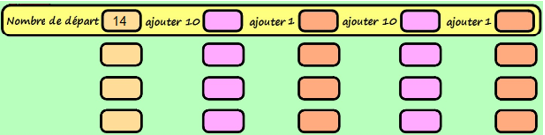

**36 46 47 57 58**

**58 68 69 79 80**

**80 90 91 101 102**

**24 25 35 36**

Calcul automatisé :

**66**

**26**

**57**

**75**

**39**

**56**

**29**

**45**

**42**

**40**

11

11

11

11

11

11

11

11

11

11

11

11

11

11

11

11

11

11

11

11

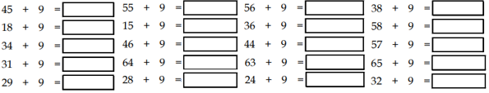

**49**

**69**

**68**

**76**

**43**

**67**

**47**

**55**

**74**

**35**

Problème : Anis collectionne les timbres : il vient d’en acheter 11, qu’il rajoute à ses 132. Combien Anis a-t-il de timbres maintenant ?

**Anis a maintenant 143 timbres.**

Calcul réfléchi : Compte mystérieux

Cherche l’intrus dans cette table de + 11 : 44 54 66 77 88

Replace les signes – et + au bon endroit : (28 **+** 10)  **-** 1 = 37

Problème : Le 15 juillet, Pierre dit : « Dans 11 jours ce sera mon anniversaire. » Quel jour est né Pierre ?

**Pierre est né le 26 juillet.**

Clap : 22 + 11, 214 + 11, 32 + 11, 115 + 11, 258 + 11 🡺 **33, 225, 43, 126, 269**

8h55 : Calcul mental CM2

Obj : Additionner et soustraire des nombres décimaux Leçon CM5, multiplier par 25, 50 …. Leçon CM4

Echauffement : Complète en avançant de 0,1 en 0,1.

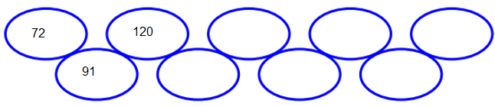

**4,3**

**4,2**

**4,1**

**4**

**3,9**

**3,8**

**3,7**

3,6

3,5

Calcul automatisé :

80,8 + 8,3 = **89,1** 7,4 + 1,5 = **8,9** 4,4 + 2,4 = **6,8** 5,27 + 2,20 = **7,47**

9,6 + 3,4 = **13** 25,1 + 14,8 = **39,9** 8,6 + 8,9 = **17,5** 5,11 + 2,14 = **7,25**

2,8 + 14,7 = **17,5** 15,8 + 4,3 = **20,1** 4,2 + 6,2 = **10,4** 7,25 + 3,27 = **10,52**

61,1 + 2,2 = **63,3** 9,1 + 10,1 = **19,2**  25,7 + 8,1 = **33,8** 2,72 + 2,18 = **4,9**

6,1 + 2,6 = **8,7** 4,3 + 2,6 = **6,9**  7,17 + 3,17 = **10,34** 7,2 + 3,3 = **10,5**

Problème : Mya mesurait 1,48 m en CE2. Aujourd’hui, elle mesure 0,06 m de plus.

Combien mesure-t-elle aujourd’hui ?

**Elle mesure 1,54 m.**

Calcul réfléchi : Comptes mystérieux

Trouve les nombres mystères.

**9,6**

**4,8**

+ 5 = 9,8 1 + = 10,6

**2,9**

+ 10 = 12,9

5 pour aller à 5,8 ? **0,8**

7 pour aller à 8,8 ? **1,8**

Problème : J’ai deux livres de 0,25 kg chacun. Combien pèsent ces deux livres ?

**Ils pèsent 0,50 kg.**

Clap : 12,1 + 2,1, 14,5 + 2,4, 4,7 + 1,2, 4,9 + 1,1, 4,5 + 2,2 🡺 **14,2, 16,9, 5,9, 6, 6,7**

9h10 : Calcul en ligne CM1

9h10 : Calcul en ligne CM2

Leçon CL4

Multiplier par 0,5 :

Exemple : 14 × 0,5 = 14 ÷ 2 = 7

Leçon CL5

Fais les additions simples de fraction

18 x 0,5 = **9**

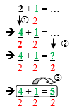

Exemple :

72 x 0,5 = **36**

28 x 0,5 = **14**

2 + 2 = **8**

3 **3**

432 x 0,5 = **216**

124 x 0,5 = **62**

3 + 3 = **9**

2 **2**

2 + 1 = **11**

5 **5**

1 + 3 = **19**

6  **6**

1 + 3 = **7**

4 **4**

9h15 : Ecrire un nombre

Ecrire en nombre 72 dizaines de millions ; 589 centaines, 24 centièmes ; 158 879 542

9h15 : Ecrire un nombre

Ecrire en nombre 54 centaines de millions, 6 dizaines de milliers et 325 unités ; 2 dizaines de millions ; 4 251 000 050

9h20 : Dictée + Analyse de phrase

Obj : Trouver le sujet, le verbe et le complément du verbe ainsi que les compléments de phrase, connaître la nature des mots.

CM1 : Des marins avancent sur le sentier. (Pluriel)

Des marins avancent sur le sentier.

Groupe :

Des marins : Nature : GN Avancent : Nature : Verbe

Fonction : Sujet Infinitif : Avancer (1er groupe)

Genre : Masculin Temps : Présent

Nombre : Pluriel Personne : 3ème personne du pluriel

Sur le sentier : Nature : GNP

Fonction : CCL

Genre : Masculin

Nombre : Singulier

CM2 : Dans le passé, l’homme de Cro-Magnon fabriqua des manteaux en peau de bête. (passé simple)

Dans le passé, l’homme de Cro-Magnon fabriqua des manteaux en peau de bête.

Groupe :

L’homme de Cro-Magnon : Nature : Pronom personnel Fabriqua : Nature : Verbe Fonction : Sujet Infinitif : Fabriquer (1er groupe)

Genre : Masculin Temps : Passé simple

Nombre : Singulier Personne : 3ème personne du singulier

Dans le passé : Nature : GNP Des manteaux : Nature : Groupe nominal

Fonction : CCT Fonction : COD

Genre : Masculin Genre : Masculin

Nombre : Singulier Nombre : Pluriel

En peau de bête : Nature : GNP

Fonction : CCT

Genre : Masculin

Nombre : Singulier

9h30 : Apprendre à écrire des mots courants/des mots invariables CM1/CM2

CM1 : Dominer, le pommier, le ruisseau, le calice, fragile / auprès, dessous

CM2 : Ralentir, offrir, le défaut, la banane, le gendarme / dès, loin

9h35 : Anglais CM1/CM2

Monday 3rd February Revoir vocabulary : Shop : magasin, Shopkeeper : commerçant(e)

Voir U7 séance 2 année 1 : I can speak English

10h15 : Mathématiques

Obj : Savoir utiliser les contenances

Compagnon Maths

Situation problème p 115 + J’applique p 116 + Je m’entraine avec aide 1,2,3,4 p 116, 10 p 117

Leçon M3

10h15 : Mathématiques

Obj : Savoir différencier et calculer aire et périmètre

Compagnon Maths

La situation problème p 99 + J’applique p 100 + Exercice 1 p 100

Leçons G8/G9

10h30 : RECREATION

10h45 : Histoire

Voir H18 séance 1 : La guerre de Cent ans : Jeanne d’Arc (1431).

11h45 : REPAS

13h30 : Ecriture rapide CM1/CM2

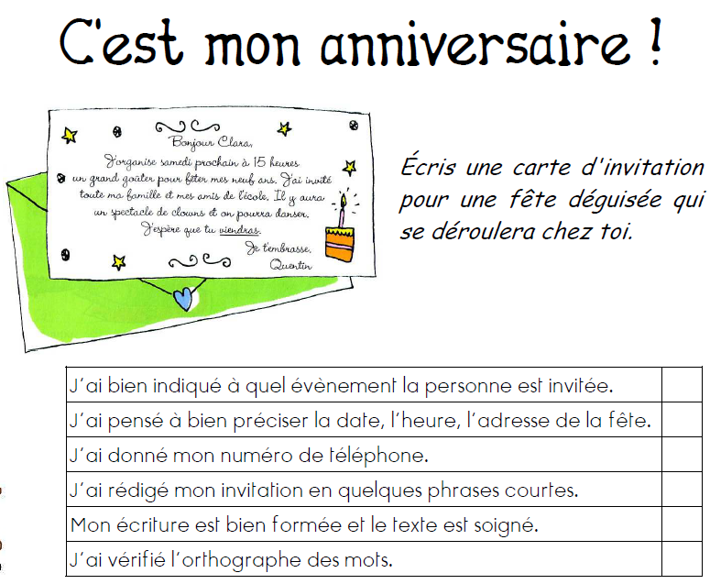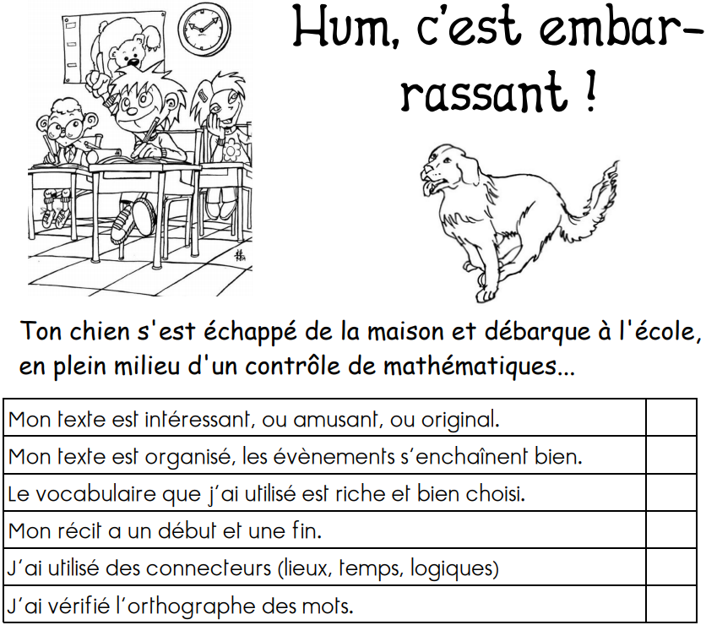

13h40 : Lecture rapide CM1/CM2

L’esprit de l’escalier : Comprendre la logique d’une série de mots.

Entoure le mot qui doit logiquement terminer chaque escalier.

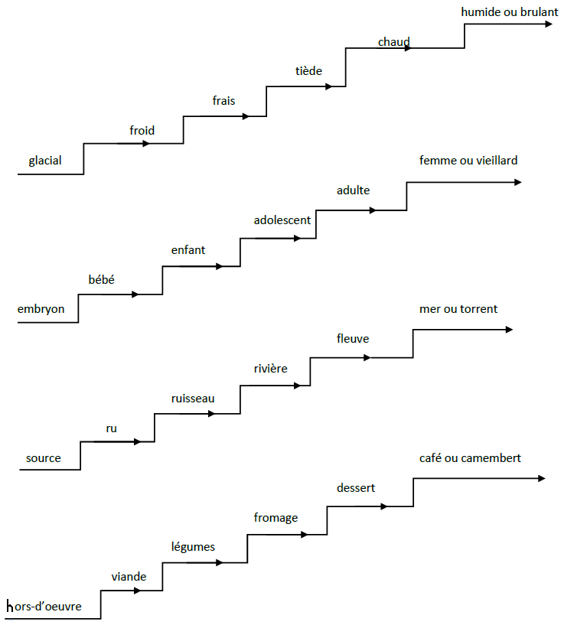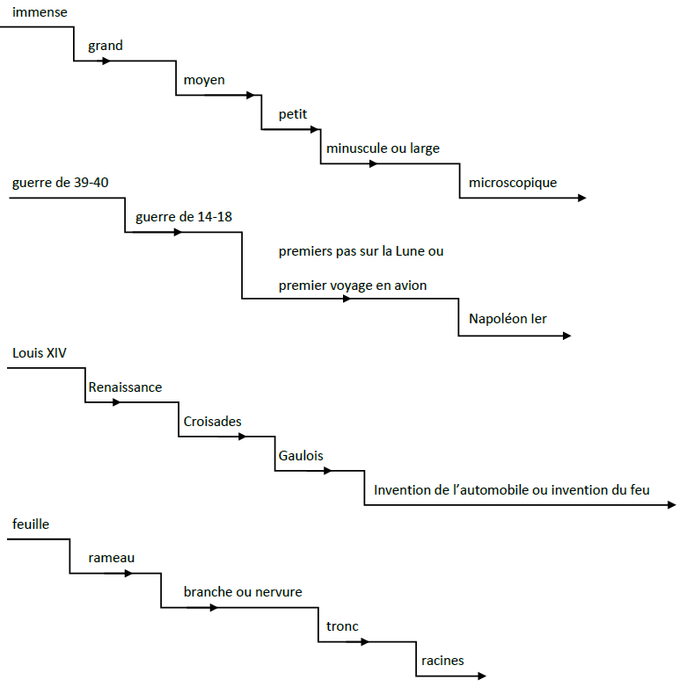

13h45 : Je lis, je comprends CM1/CM2

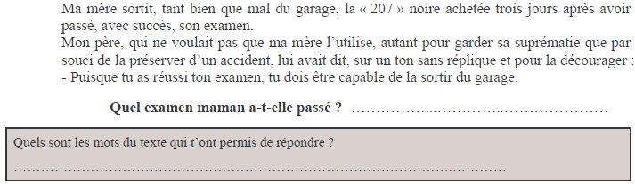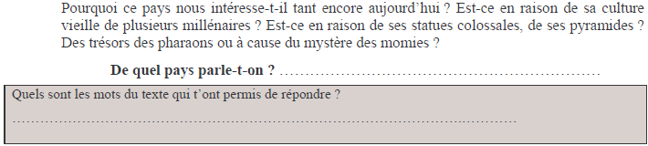

**Le permis de conduire**

**Egypte**

**pyramides, pharaons, momies**

**207, accident, sortir du garage**

13h50: Conjugaison

Obj : Savoir quand utiliser l’imparfait

Observation réfléchie de la langue française(La balle aux mots)

Exercices 1,2,3,4,5

Leçon C6

13h50: Conjugaison

Obj : Savoir conjuguer au passé simple

Observation réfléchie de la langue française(La balle aux mots)

Exercices 1,2,3 p 107

Leçon C12 suite

14h35 : Mathématiques suite

Obj : Savoir utiliser les contenances

Compagnon Maths

Situation problème p 115 + J’applique p 116 + Je m’entraine avec aide 1,2,3,4 p 116, 10 p 117

Leçon M3

14h35 : Mathématiques suite

Obj : Savoir différencier et calculer aire et périmètre

Compagnon Maths

La situation problème p 99 + J’applique p 100 + Exercice 1 p 100

Leçons G8/G9

14h55 : Atelier contrat de travail

Obj : Travail en autonomie

Divers travaux à réaliser en autonomie.

14h55 : Atelier contrat de travail

Obj : Travail en autonomie

Divers travaux à réaliser en autonomie.

15h10 : Ecriture des devoirs

Pour lundi 24 février :

Conjugaison : Apprendre C6 (CM1), C12 (CM2)

Histoire : Apprendre H18 (CM1/CM2)

Vélo

Pour mardi 4 février :

Mathématiques : Apprendre M3 (CM1), G8/G9 (CM2)

Pour jeudi 6 février :

Anglais : U7 (CM1/CM2)

15h15 : RECREATION

15h30 : E.P.S

Obj : Sport collectif

Découverte de divers jeux collectifs dans le but de créer trois jeux collectifs en classe.